Сценарий спортивного праздника для детей и
родителей подготовительной группы
«Мама, папа, я - спортивная семья».
Задачи:
1.Пропаганда здорового образа жизни, приобщение семьи к физкультуре и спорту.
2. Воспитание взаимовыручки, смелости, ловкости, силы.
3.Закрепление у детей ранее выработанных навыков и качеств: бег на скорость, ловкость, внимание.
Оборудование: Детские игрушки – 30 шт., яйца (вареные) – 9 шт., маленькие емкости с водой – 3 шт., деревянные ложки – 3 шт., обручи – 30 шт., кубики – 30 шт., детские машинки с веревочкой.
Ведущий:
Добрый вечер! Мы рады приветствовать вас в стенах нашего детского сада. Семья – это не просто слово. Это тёплая улыбка мамы, добрые руки отца и весёлый смех детей. Это то, место где нас любят и ждут. Семейные традиции существовали всегда. Мы очень хотим, чтобы встречи с вами тоже стали нашей традицией. Мы рады, что вы пришли на наш спортивный праздник «Мама, папа, я - спортивная семья». Внимание! Внимание! Сегодня на нашем празднике мы рады приветствовать дружные спортивные семьи. Давайте поприветствуем наши команды!
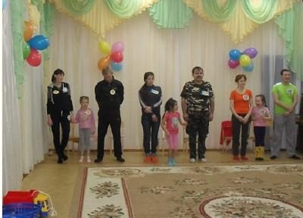
(Звучит спортивный марш - команды за ведущим делают круг почета по залу).
Ведущий: Мы будем действовать с вами по всем правилам физического воспитания в нашем детском саду. Поэтому вначале, перед любыми соревнованиями, спортивными конкурсами нам нужно разогреть свой организм. Для этого мы используем веселую зарядку «Топа – топ».
Ведущий:
1 конкурс: «Давайте знакомиться».
Это было домашнее задание. Вам нужно было придумать название своей команды, придумать эмблему, форму и девиз команды. Итак, давайте знакомиться.
Команда «Дружная семейка» Команда «Ну, погоди!»
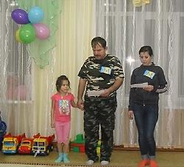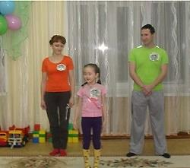
Команда «Улыбка»
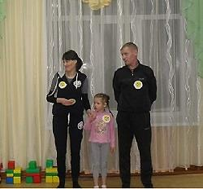

2 конкурс: «Мы ходили в магазин»
На другом конце зала в обруче разложены игрушки. Первый игрок бежит к обручу, забирает одну игрушку, кладет ее в кузов машины и бежит обратно. Достает игрушку, кладет ее в другой обруч и отдает машину следующему игроку. Чья команда быстрее «раскупит» все игрушки и перевезет их «домой».
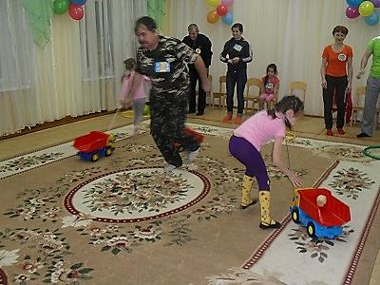
Ведущий: Вас ждет конкурс: «Пирамидка».
Папа стоит на другом конце зала. Перед мамой и ребенком лежат
обручи. Вначале ребенок берет один обруч, бежит до папы и одевает на него обруч, убегает обратно, бежит мама. Нужно собрать всю пирамидку, т. е все обручи.
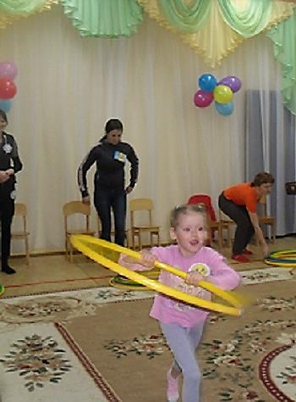
Ведущий:
Пришло время послушать наше уважаемое жюри.
А пока мы ждем результаты, я хочу поиграть со зрителями.
Я буду задавать вам вопросы, а вы быстро на них отвечайте.
1.В какое время года бывает вьюга.
2.Что делают из муки?
3.Песок сыплют, а воду …
4.Стул можно сломать, а чашку ….
5.Кто из животных вторым прибежал к теремку?
6.Какое время года наступает после весны?
Ведущий: Хотите поиграть?
Игра: «Чья команда быстрее соберется».
Правила игры очень простые. Звучит музыка, все участники бегают, прыгают, скачут по залу. Музыка перестает звучать, команды встают в обручи – «домики» – 3 раза.
Ведущий: У следующего конкурса смешное название:
«Сварили мы яичко»
На другом конце зала стоят столики, на них стоят маленькие кастрюльки с водой и с яичками. Первый игрок с ложкой в руках бежит до стола, одной рукой достает ложкой яйцо из кастрюльки, не помогая другой, и аккуратно несет его обратно, кладет в тарелку, отдает ложку другому игроку.
Ведущий: 2 конкурса прошли. Давайте снова послушаем жюри.
Ведущий: Пришел черед строевой песни.
Проведем жеребьевку и узнаем, чья команда будет выступать первой, и какую песню вы будете исполнять. В первую очередь вам нужно назначить командира. Команда выходит на середину зала, и командир произносит команды: «Равняйсь!», «Смирно», «На право!», «Песню запевай». Команда шагает за своим командиром и громко запевает песню, которую они выбрали.
- «Катюша»
- « Идет солдат по городу»
- «Листья желтые по городу кружатся»
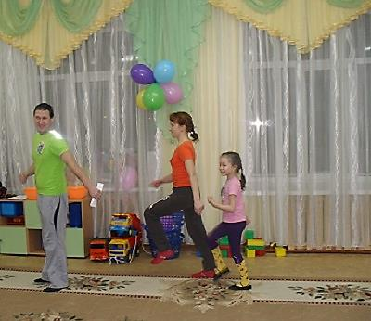
Ведущий: Давайте снова побегаем.
Конкурс: «Туннель»
По залу разложены обручи. Оба родителя подбегают к первому обручу. Держат его с двух сторон, ребенок пробегает под ним. Родители бегут и поднимают следующий обруч.
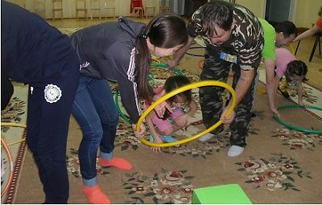
Ведущий: Последний конкурс самый решающий и трудный:
«Переселение в новый дом»
Сначала вы его построите из кубиков. Кубики для строительства дома лежат в обруче. Строить дом будет папа (он находится на другом конце зала). Сначала бежит ребенок, несет папе один кубик, возвращается, бежит мама, тоже несет один кубик папе.
После того, как папа построит дом, он возвращается к своей команде. Начнем его заселение. В машину сажаем одну игрушку (игрушки в обруче) и везем ее к домику. Оставляем игрушку в домике и возвращаемся обратно. Отдаем машину следующему игроку.
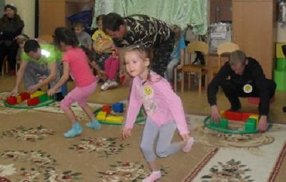
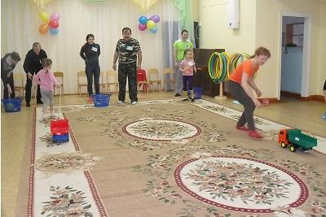
Ведущий: Вот и закончился наш праздник.
Сегодня вы были ловкими, были и смелыми,
Были вы и сильными, были и умелыми,
Быстрыми, весёлыми, дружными и задорными.
А кто же победил?
Уважаемое жюри сейчас огласит нам окончательные результаты.
Награждение победителей, вручение дипломов, грамот, подарков.
